Mi köze VV Mercinek – Cedesnek, tuningolt autóknak és DJ Budainak egy titkos autós kalandhoz?
Ismert arcok, feltűnő autók, titkos helyszínek és egy olyan nap, ahol még a résztvevők sem tudják előre, mi vár rájuk. VV Merci, azaz Cedes, Virsinszki Zoltán és több ismert szereplő is csatlakozik egy különleges magyarországi autós kalandhoz, amelynek a végén DJ Budai várja a mezőnyt a Lupa Beachen.
Mi történik, ha ismert embereket, tuningrajongókat, különleges autókat és egy adag kiszámíthatatlanságot egyetlen napra összezárunk?
Valami olyasmi, amire elsőre talán még a résztvevők sem tudják a választ.
Szeptember 12-én rajtol a RouteX Futam, amelyet a szervezők nem hagyományos autóversenynek, hanem egy egész napos autós kalandnak szánnak. A különlegessége éppen az, hogy a résztvevők nem tudják előre, milyen feladatokkal, helyszínekkel és meglepetésekkel találkoznak.
És úgy tűnik, az ismert embereket sem hagyja hidegen a történet.
VV Merci is beszáll a kalandba
A RouteX egyik nagykövete Cedes, azaz VV Merci, aki nemcsak az esemény mellé állt, hanem maga is részese lesz a különleges napnak.
Mellette Virsinszki Zoltán, a Szkilton Produkció meghatározó alakja is csatlakozott a kezdeményezéshez.
A szervezők azonban még nem fedtek fel minden nevet.
További ismert szereplők csatlakozása is várható, így könnyen lehet, hogy a rajtnál olyan arcokkal is találkozhatunk, akikre egyáltalán nem számítanánk egy autós kalandtúra mezőnyében.
A hírek szerint BEBE neve is felmerült a lehetséges ismert résztvevők között, de a szervezők egyelőre nem szeretnék lelőni az összes meglepetést.
Nem az autó ára számít
A RouteX másik érdekessége, hogy a mezőnyben egymás mellett jelenhetnek meg komoly tuningautók, egyedi építésű járművek és teljesen hétköznapi autók.
Vagyis nem feltétlenül az indul a legjobb eséllyel, akinek a motorháztető alatt több száz lóerő lapul.
A csapatoknak ugyanis különböző ügyességi, kreatív és meglepetésfeladatokat kell teljesíteniük.
Lehet, hogy egy több tízmilliós autó tulajdonosa a rajtnál még magabiztosan mosolyog, néhány órával később viszont egy teljesen átlagos autóval érkező csapat mögött találja magát a tabellán.
Éppen ez a RouteX egyik legfontosabb alapelve: nem az autó értéke számít, hanem az, hogy kik ülnek benne.
A következő állomást sem biztos, hogy mindenki tudja
A szervezők szándékosan megtartanak néhány részletet titokban.
A csapatok a Kisoroszi Golf Clubtól indulnak, majd több helyszínen és feladaton keresztül haladnak a Lupa Beach felé.
A RouteX lényege azonban nem az, hogy ki ér oda elsőként.
A résztvevőknek menet közben kell megoldaniuk a kihívásokat, megtalálniuk a következő helyszínt, együtt gondolkodniuk és alkalmazkodniuk az újabb helyzetekhez.
Magyarul: lehet egy nagyon jó autód, de ha a csapatod nem tud gondolkodni, könnyen bajba kerülsz.
És hogy miért kell sietni a Lupa Beachre?
Mert ott már egészen más szerepet kapnak a résztvevők.
A nap végén a RouteX After Party következik a Los Tiki Lupában, ahol a sztárvendég DJ Budai lesz.
Így a szervezők egy olyan napot szeretnének létrehozni, amely reggel még autós kalandként indul, napközben egyre inkább egy különleges közösségi élménnyé válik, este pedig egy nagy buliban ér véget.
A szervezők további fellépőket és ismert vendégeket is várnak.
Nem csak a buli miatt készülnek
A RouteX mögött egy jótékonysági kezdeményezés is áll.
A rendezvényhez kapcsolódóan cipősdoboz-adománygyűjtést is szerveznek, amelyhez a résztvevők és a látogatók is csatlakozhatnak.
A szervezők szerint fontos volt számukra, hogy az esemény ne csak az autókról, a buliról és a szórakozásról szóljon, hanem egy jó ügyet is felkaroljon.
A legjobban teljesítő csapatokra pedig különleges, egyedi trófeák és nyeremények is várnak.
A RouteX Futam szeptember 12-én indul Kisorosziból, a kaland végállomása pedig a Lupa Beach lesz.
Hogy pontosan milyen autók jelennek meg a rajtnál, kik ülnek majd bennük, és milyen meglepetésekkel készülnek a szervezők?
Ezt egyelőre még ők sem árulják el.
Egy dolog azonban biztos: szeptember 12-én nem egyszerűen egy autós rendezvény érkezik a Lupa Beachre.
A RouteX-nél az út maga a kaland.
Sajtókapcsolat:
- Hudák Ádám szervező
- Turnup Kft
- +4581 95 41 87
- info@hypextv.hu
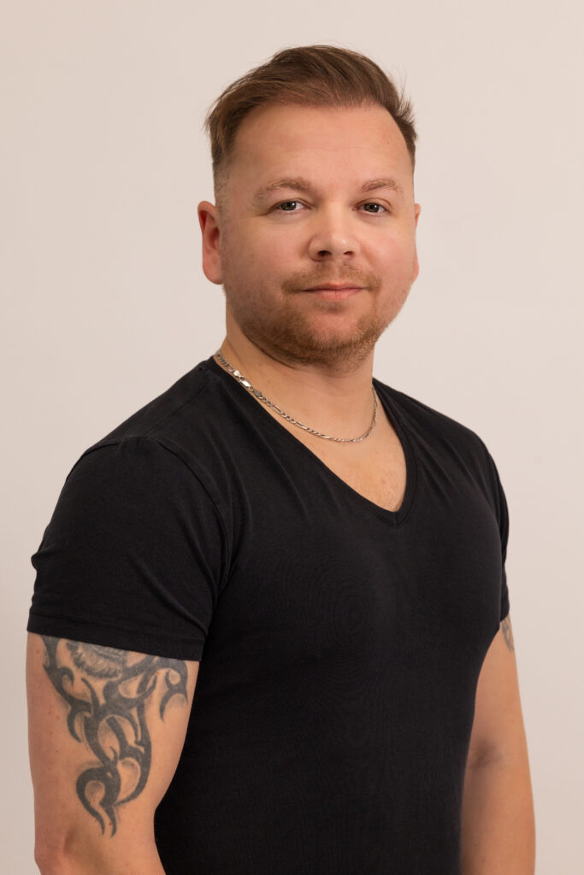 | © Farkas Kata fotós
 | © Balázs Mercedes
Eredeti tartalom: HypeX
Továbbította: Helló Sajtó! Üzleti Sajtószolgálat
Ez a sajtóközlemény a következő linken érhető el:

